Millionen 3D und 2D CAD Modelle jetzt direkt in CorelCAD verfügbar
Das neue PARTcommunity Plugin ermöglicht Quantensprung durch direkten Zugriff auf 3D CAD Herstellerkataloge von CADENAS in CorelCAD

Augsburg, 22. Juni 2016. CADENAS veröffentlicht das neue PARTcommunity Plugin. Ein neuer Service für die schnell wachsende Gemeinschaft von Nutzern der CAD Software CorelCAD™. Ingenieure können direkt innerhalb des CAD Systems kostenlos auf Millionen CAD Modelle namhafter Hersteller zugreifen. Anschließend kann das gewünschte CAD Modell direkt als 3D-, oder in verschiedenen 2D Ansichten, in CorelCAD geladen und für die Konstruktionsarbeiten herangezogen werden. Weiterhin können die Modelle in CorelCAD für die Konstruktionsarbeit verändert werden. Das PARTcommunity Plugin ist direkt über ein Seitenfenster in CorelCAD integriert. Eine Auswahl des CAD Formats sowie eine Registrierung ist dabei nicht notwendig.

Mittels eines Dialogfensters Toolbar können Nutzer die verschiedenen Kataloge namhafter, internationaler Hersteller einfach und schnell nach dem passenden Bauteil durchsuchen. Darüber hinaus steht auch eine Volltextsuche zur Verfügung.

Zu einem günstigen Preis besteht zusätzlich Zugriff auf Premium-Inhalte, bei denen Nutzer auf Wunsch auch standardisierte CAD Modelle von Komponenten sowie Normteile verwenden können, ohne einen bestimmten Hersteller nennen zu müssen. Dies kann sinnvoll sein, wenn die Konstruktionszeichnung z. B. für ein Angebot verwendet wird.

Das kostenlose Plugin ist über den CorelCAD Market (www.corelcadmarket.com) erhältlich. Das PARTcommunity Plugin für CorelCAD wurde von dem Softwarehersteller CADENAS GmbH in Augsburg in Zusammenarbeit mit der Gräbert GmbH aus Berlin entwickelt. Die bisher mühsame Suche nach dem gewünschten Norm- oder Kaufteil wird deutlich vereinfacht und die Konstruktionsarbeiten von Ingenieuren damit noch effektiver.

CorelCAD ist eine leistungsstarke und kostengünstige CAD Softwarelösung mit branchenüblichen CAD Funktionen und Werkzeugen für präzise 2D-Zeichnungserstellung und 3D Konstruktion. Die native Unterstützung des .DWG-Dateiformats gewährleistet produktive Arbeitsabläufe und eine sorgenfreie Zusammenarbeit in verschiedenen Bereichen von der Fertigungsindustrie bis zu Architektur und Ingenieurwesen.

Weitere Informationen zu CorelCAD unter:
http://www.coreldraw.com/corelcad

Pressebilder

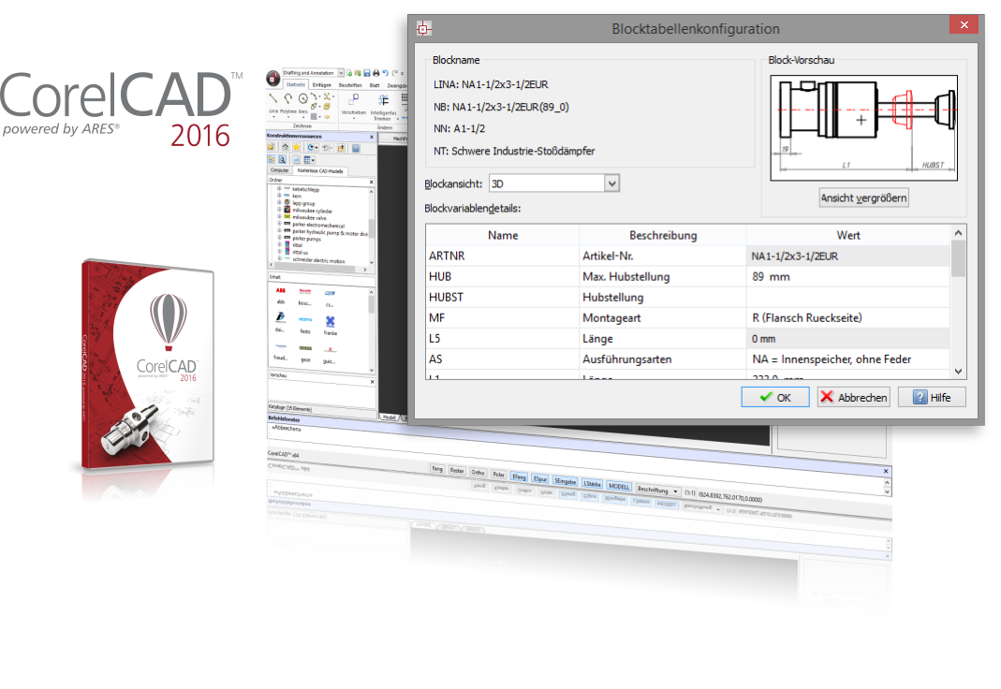
Bildunterschrift: Ingenieure können direkt innerhalb des CAD Systems kostenlos auf Millionen CAD Modelle namhafter Hersteller zugreifen. Anschließend kann das gewünschte CAD Modell direkt als 3D-, oder in verschiedenen 2D Ansichten, in CorelCAD geladen und für die Konstruktionsarbeiten herangezogen werden.

Ca. 2070 Zeichen.
Der Pressetext und die Bilder stehen auf unserer Webseite zum Download bereit: www.cadenas.de/presse/pressemitteilungen

Über die CADENAS GmbH

CADENAS ist ein führender Softwarehersteller in den Bereichen Strategisches Teilemanagement und Teilereduzierung (PARTsolutions) sowie Elektronische CAD Produktkataloge (eCATALOGsolutions). Das Unternehmen stellt mit seinen maßgeschneiderten Softwarelösungen ein Bindeglied zwischen den Komponentenherstellern und ihren Produkten sowie den Abnehmern dar.

Der Name CADENAS (span. Prozessketten) steht mit seinen 300 Mitarbeitern an 17 internationalen Standorten seit 1992 für Erfolg, Kreativität, Beratung und Prozessoptimierung.

Weitere Informationen finden Sie unter: www.cadenas.de

